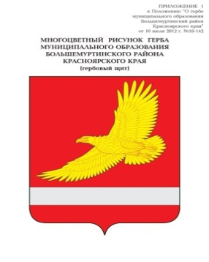

**АДМИНИСТРАЦИЯ БОЛЬШЕМУРТИНСКОГО РАЙОНА**

**КРАСНОЯРСКОГО КРАЯ**

ПОСТАНОВЛЕНИЕ

02.02. 2023г. пгт. Б-Мурта № 49

О признании утратившим силу постановление администрации Большемуртинского района от 05.12.2012 № 1410 «О внесении изменений в постановление администрации Большемуртинского района от 24.02.2012 г. № 183 «Об утверждении стоимости услуг по погребению»

Руководствуясь статьей 19 Устава Большемуртинского района, ПОСТАНОВЛЯЮ:

1. Признать утратившим силу постановление администрации Большемуртинского района от 05.12.2012 № 1410 «О внесении изменений в постановление администрации Большемуртинского района от 24.02.2012 г. № 183 «Об утверждении стоимости услуг по погребению».

2. Постановление вступает в силу со дня его официального опубликования (обнародования) в установленном порядке.

Глава района В.В. Вернер